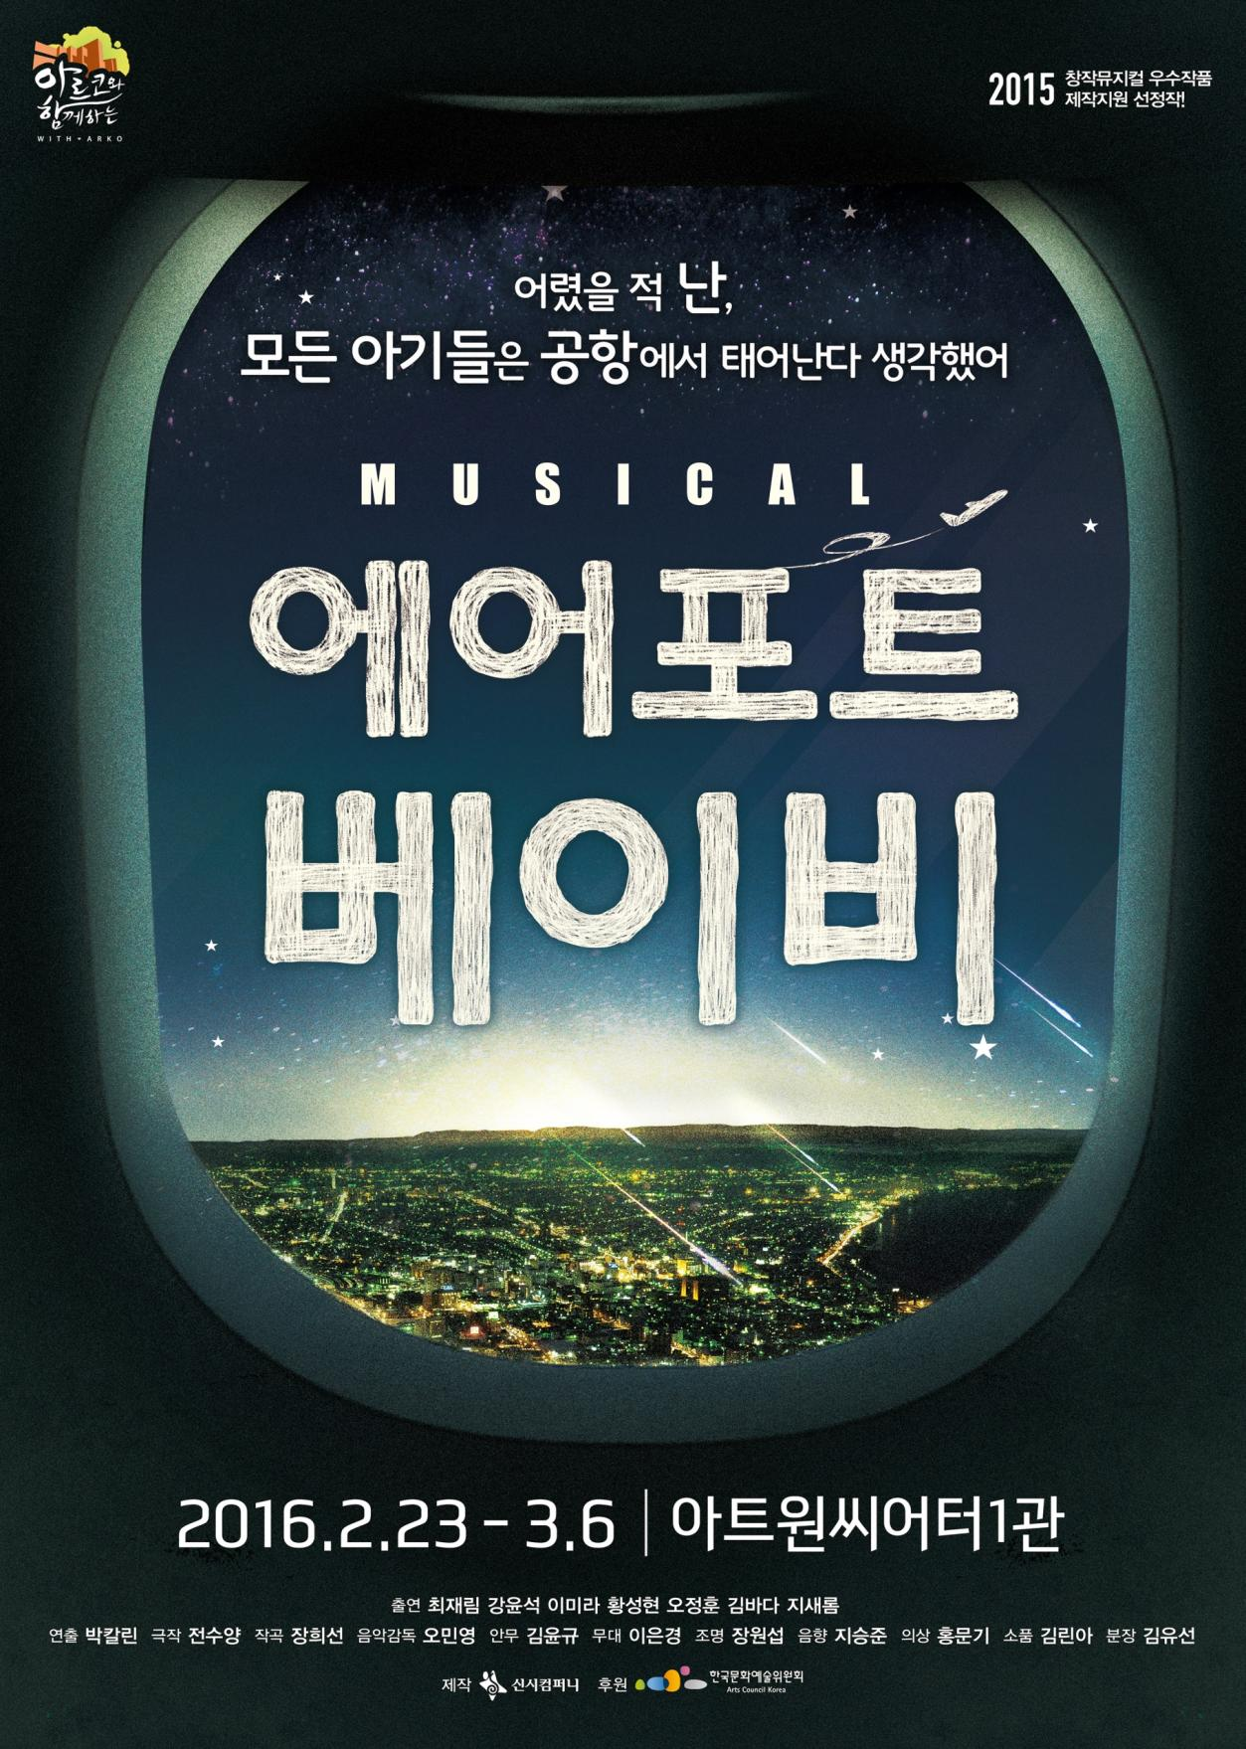

**뮤지컬 <에어포트 베이비>**

홍보 담당 - 박지현 010.8653.0578 / 070.4619.2824 / [jhpark@iseeseen.com](mailto:jhpark@iseeseen.com)  
장유진 010.5149.0806 / 070.4619.2812 / [jyj@iseensee.com](mailto:jyj@iseensee.com)

**웹하드:** [**www.webhard.co.kr**](http://www.webhard.co.kr) **/ 아이디: seensee1 / 비밀번호: 1234 / 뮤지컬 <에어포트 베이비> 폴더**

신시컴퍼니는 오는 2016년 2월 23일부터 3월 6일까지 대학로 아트원씨어터 1관에서 뮤지컬 <에어포트 베이비>를 공연한다. (1월 5일, 티켓 오픈)

**2013 제 1회 ‘뮤지컬하우스 블랙앤블루’ 지원작 선정**

**2015 한국문화예술위원회 창작뮤지컬 우수공연 제작지원 선정**

**이미 검증된 작품성! 웰메이드 창작뮤지컬의 탄생**

뮤지컬 <에어포트 베이비>는 2013년 12월, ‘뮤지컬하우스 블랙앤블루’ 제작발표회, 2014년 2월 ‘뮤지컬하우스 블랙앤블루’ 쇼케이스, 2015년 5월, 한국문화예술위원회 주최로 진행된 창작뮤지컬 시범 공연 등을 통해 2년 여간 수정 및 보완의 과정을 거치며 작품의 완성도를 높였다. 그 과정에서 ***‘입양아라는 애잔한 소재를 유쾌하게 풀어내면서 감동을 얹어 관객을 사로잡는다. (서울신문)’* , *‘젊은 창작자의 참신한 표현력을 느끼게 한다.(세계일보)’*** 언론평은 물론 ***‘리딩이 아니라 작품 한편을 보고 나온 것 같다’ ‘다양한 캐릭터, 소수자의 삶의 관점을 볼 수 있어 좋았다’ ‘스토리의 흐름, 소재, 결말까지 어느 것 하나 모자란 것이 없었다’ 등*** 관객들의 호평을 받으며 보석 같은 창작뮤지컬의 탄생을 예고했다.

그리고 웰메이드 창작뮤지컬로 자리매김 할 뮤지컬 <에어포트 베이비>는 오는 2월 23일부터 대학로 아트원씨어터에서 정식 공연의 첫발을 내딛는다.

**웃음 속에 슬픔, 슬픔 속에 웃음을 담아내는 입양 청년의 여정**

**실존 인물을 토대로 하는 진정성 있는 이야기**

뮤지컬 <에어포트 베이비>는 '나는 어떻게, 어디서, 왜 태어났을까?' 라는 뿌리에 대한 궁금증으로 한국을 찾은 입양 청년, 조씨 코헨이 우연히 들어간 이태원의 바에서 만난 게이 할아버지, 딜리아와 함께 생모를 찾아나가는 여정을 그린다. 이 작품은 '입양아의 이야기는 당연히 신파'일 것이라는 일반적인 예상을 깨뜨리며, 뮤지컬이라는 장르가 지니는 특수성 안에서 웃음 속에 슬픔, 슬픔 속에 웃음으로 입양 청년의 이야기를 담아낸다.

특히 실존 인물을 토대로 만들어진 이 작품의 주인공, 입양아 조씨 코헨과 게이 할아버지 딜리아는 작품에 깊이와 진정성을 불어 넣었다. 자칫 무겁고, 어두울 수 있는 그들의 이야기는 피아노, 바이올린, 첼로, 베이스, 기타로 구성된 5인조 밴드가 펼치는 세련된 음악 안에서 때로는 유쾌하게 때로는 담백하게 표현된다. 그리고 영어와 한국어를 오가는 언어의 묘미가 돋보이는 참신한 가사는 작품에 재미를 불어넣는다.

쉽지만은 않은 생모 찾기 여정의 끝에서 조금 더 단단하게 두 발로 서게 되는 조씨의 모습, 정체성에 관하여 비슷한 아픔을 지닌 입양 청년 조씨와 성소수자 딜리아의 가족애보다 더 진한 우정을 통해 관객들은 평범하지 않은, 진한 감동을 느낄 것이다. 그리고 더 나아가 표면적으로만 생각했던 어떤 인물들의 진실된 삶에 대해 깊이 있게 생각해볼 수 있는 시간을 갖게 될 것이다.

**전수양 극본, 장희선 음악, 박칼린 연출, 최재림을 비롯한 7명의 실력파 배우들!**

**뮤지컬의 모든 것이 혼연일체 되다!**

**뮤지컬 <에어포트 베이비>는 작가 전수양과 작곡가 장희선, 두 명의 신예 콤비가 5년이 넘는 시간에 거쳐 완성한 작품이다.** 음악에 대해 잘 아는 작가 전수양과 글에 대한 이해가 높은 작곡가 장희선, 솔직한 소통과 꾸준한 배려로 작은 의견 충돌 하나 없는 완벽한 호흡을 자랑하는 그들은 이 작품을 통해 의미 있는 첫 비상을 할 것이다.

**분야와 역할의 경계를 허물며 늘 멈추지 않고 도전하는 다재다능의 아이콘, 박칼린이 이 작품의 연출을 맡는다.** 스승과 제자의 관계로 만난 전수양 작가뿐만 아니라 장희선 작곡가와도 10년이 넘는 오랜 시간 동안 깊은 인연을 맺고 있는 박칼린은 이 작품이 개발되는 과정을 멀리서 모두 지켜 보아 왔다. 작가와 작곡가가 지니고 있는 정확한 의도와 배경은 물론 몸소 경험을 통해 작품을 관통하는 '뿌리' 라는 단어 속에 담긴 정서를 그 누구보다 정확히 알고 있는 박칼린은 강렬한 카리스마와 작품의 중심을 잡으며, 특유의 부드러운 감성으로 신파적인 소재를 유쾌하고 담백하게 그려낸 극본과 음악의 장점을 극대화하는 연출을 선보일 것이다.

**그리고 탄탄하고 검증된 실력으로 무장한 배우들이 함께한다.** <지저스 크라이스트 수퍼스타>, <리타>, <넥스트 투 노멀> 등 다양한 작품에서 자신만의 색깔로 존재감을 넓히고 있는 **최재림**이 주인공 조씨 코헨 역을 맡았다. “뮤지컬 <에어포트 베이비>는 모든 디벨롭 과정을 함께한 작품이기에 애정이 남다른 작품이다. 정식 공연으로 올라가는 날만을 손꼽아 기다렸다. 본 공연에서는 더욱 완성도를 높은 작품을 선보이기 위해 사명감을 가지고 열심히 준비하겠다.” 는 소회를 전했다. **그 외에도** **강윤석, 이미라, 황성현 등 뮤지컬 계에서 내로라하는 총 7명의 실력파 배우가 함께하며 작품의 완성도를 높일 것이다.**

**공연 개요**

* **공연일자:** 2016년 2월 23일 (화) ~ 3월 6일 (일)
* **공연시간:** 화~금 8시 | 토 3시, 7시 | 일 2시, 6시 | 월 공연 없음 | 3월 1일 (화) 2시, 6시
* **공연장소:** 대학로 아트원씨어터 1관
* **티켓가격:** R석 5만원 | S석 4만원
* **관람등급:** 초등학생 이상 관람
* **출 연:** 조씨 코헨 - **최재림** | 딜리아 - **강윤석** | 엄마 – **이미라**

외삼촌 & 마이키 – **황성현** | 준수 – **오정훈** | 멀티 - **김바다**, **지새롬**

* **스 태 프:** 연출 – **박칼린**  | 극작 - **전수양** | 작곡 – **장희선** | 음악감독 – **오민영**

무대 디자인 – **이은경** | 조명 디자인 – **장원섭** | 의상 디자인 – **홍문기**

소품 디자인 – **김린아** | 음향 – **지승준** | 안무 – **김윤규** | 분장 – **김유선**

**목 차**

1. **뮤지컬 <에어포트 베이비>에 대하여 ………………………………. 7**

* 완벽한 호흡을 자랑하는 신예 콤비, 작가 전수양과 작곡가 장희선 ………………… 7
* 실존 인물을 토대로 만든 진정성 있는 이야기 …………………………………………………. 8
* 이야기와 하나가 되어 흘러가는 세련된 음악 …………………………………………………… 8
* 극본과 음악의 장점을 극대화하는, 작품의 본질을 놓치지 않는 연출 ……………… 9
* ‘뿌리’ 라는 한 조각의 퍼즐을 맞추는 여정 그 자체를 담은 무대 ……………………. 9

1. **배우 소개 …………………………………………………………………….. 10**
2. **시놉시스 ………………………………………………………………………. 15**
3. **넘버 리스트 ………………………………………………………………….. 15**
   * + 1. **뮤지컬 <에어포트 베이비>에 대하여**

* **완벽한 호흡을 자랑하는 신예 콤비, 작가 전수양과 작곡가 장희선**

이야기가 음악으로 흐르는 뮤지컬이라는 장르의 특성상 극본과 음악은 하나가 되어야만 하는 불 가분의 관계이다. 어떤 장르보다도 극작가와 작곡가의 호흡이 중요한 만큼 서로 잘 맞는 파트너를 찾는 것은 '하늘의 별따기' 라고 할 정도로 어려운 일이다. 그렇지만 작가 전수양과 작곡가 장 희선은 서로라는 보물을 찾았다. 전수양과 장희선의 인연은 2004년, CJ엔터테인먼트가 주최가 되고 박칼린이 수퍼바이저로 참여 했던 창작뮤지컬 개발 프로그램, <뮤지컬 SHOWCASE>에서 시작되었다. 당시 두 사람은 다른 작가, 작곡가와 팀을 꾸려 참여했다. 그럼에도 서로의 비슷한 성향과 잘 맞는 성격을 알아본 그들은 둘도 없는 친구가 되었고, '언젠가 같이 작품을 만들어보자.'는 약속은 뮤지컬 <에어포트 베이비> 라는 결실로 맺어졌다.

음악에 대해 잘 아는 작가 전수양과 글에 대한 이해가 높은 작곡가 장희선, 서로가 서로에게 끊임없는 아이디어를 준다는 그들은 솔직한 소통과 꾸준한 배려로 5년이 넘는 시간 동안 작은 의견 충돌 하나 없이 작품을 차근 차근 개발해나갔다. 그리고 마침내 극본과 음악이 하나로 붙어있는, 뮤지컬다운 뮤지컬을 탄생시켰다. 전수양과 장희선은 "작품이 한 단계씩 성장하는데 필요한 과정들을 거쳐나갈 수 있는 기회가 주어져 감사한 시간이었다. 아직도 가야 할 길이 남았지만, 이 작품으로 관객들과 만날 날이 하루 빨리 오기를 고대한다.”며 본 공연을 앞둔 소감을 전했다. 나누고 싶은 이야기가 있고, 함께하고 싶은 이들이 있는 작품을 만들고 싶다는 그들은 뮤지컬 <에어포트 베이비>를 통해 첫 비상을 할 것이다.

|  |
| --- |
| * **극작 전수양**   이화여자대학교 사회학과/영문학과, 한국예술종합학교 협동과정 음악극창작과 전문사 과정 졸업  [뮤지컬] 애니(각색 및 가사), 퀴즈쇼(대본), 엄마를 부탁해(대본), 렌트(대본), 뱃보이(가사)   * **작곡 장희선**   이화여자대학교 작곡과/석사 졸업, NYU’s Tisch School of the Arts - Musical Theatre Writing 졸업  [뮤지컬] ***When I Was a Girl* fromBill Nelson’s All-Male Revue 작곡** (2010, BARRINGTON STAGE COM PANY (BSC)– Pittsfield, MA/ ***PORCELAIN & PINK* from20-MINUTE MUSICALS 작곡** (2010, Hartford school 제작 Hartford, CT)/ ***The Legend of Flowers* 작곡/오케스트라 편곡** (2010, Clark Studio Theater at Lincoln Center Institute – New York, NY)/ ***A Joke* fromDays and Nights: Two Chekhovian Interludes 작곡/편곡/ 음악감독** (2009, La MaMa E.T.C – New York, NY) |

* **실존 인물을 토대로 만든 진정성 있는 이야기**

뮤지컬 <에어포트 베이비>는 2009년, 장희선 작곡가가 ‘입양아’라는 소재를 전수양 작가에게 먼 저 제안하며 시작되었다. 전수양 작가는 "입양아라는 소재를 들었을 때, '어머니를 찾고 싶습니다.'라는 어눌한 한국말, 그 이면에 숨겨진 큰 에너지와 감정들이 노래로 먼저 그려졌다. 뮤지컬에서는 감정이 극대화될 때, 음악이 터져 나온다. 다른 사람이 이야기해주지 않으면 이름이 무엇인지, 언제 태어났는지, 어디에서 왔는지, 인생의 가장 근본이 되는 부분에 대하여 전혀 알 수 없는 입양아들의 답답함이 뮤지컬 안에서 노래로 퍼질 수 있을 것 같았다." 라며 이 이야기를 쓰게 된 계기를 전했다. 그렇지만 이내 '내가 겪어보지 못한, 그것도 남의 아픔일 수 있는 이야기를 작가라는 이유로 쓸 수 있을까?' 에 대한 고민에 부딪혔던 그녀는 우연한 기회에 입양아 학생을 만나게 된다. 그 학생을 통하여 단순한 슬픔뿐만 아니라 희로애락이 모두 담긴 입양아의 삶을 직접적으로 접하게 되고, 입양아라는 소재에 보다 더 진실하게 다가가며 주인공 조씨 코헨의 이야기를 채워나갔다.

이태원 게이 할아버지 딜리아의 캐릭터 또한 실존 인물을 바탕으로 만들어졌다. 조씨의 조력자 캐릭터에 대해 고민을 하던 그들에게 박칼린은 우연히 들어간 이태원의 한 카페에서 만났던 큰 패턴의 화려한 원피스를 곱게 차려 입은, 웃음이 인상적인 게이 할아버지의 이야기를 들려주며 아이디어를 건넸다. 전수양 작가는 “그 이야기를 듣는 순간, 그 할아버지의 웃음 뒤에 숨겨진 정체성에 대한 고민, 오랜 세월 동안 그를 괴롭혔을 핍박과 고통이 그림으로 그려졌다. 그 어떤 인물보다 조씨와 로맨스 이상의 끈끈함을 만들어낼 수 있을 것 같다는 확신이 들었다.” 고 전했다.

이처럼, 뮤지컬 <에어포트 베이비>는 입양 청년 조씨 그리고 성소수자인 딜리아의 이야기를 결코 무겁지 않게 전하지만, 실존 인물을 토대로 그들이 지니고 있는 진실된 감정과 생각을 담아내며 작품에 진정성과 깊이를 잃지 않았다.

* **이야기와 하나가 되어 흘러가는 세련된 음악**

이 작품을 더욱 특별하게 만드는 것은 바로 음악이다. “입양아에 대한 보편적인 시선은 걷어내고, 미국 도시 외곽에서 밝고 건강하게 자란 조씨 코헨을 상상하며 작업했다.”는 장희선 작곡가는 자칫 무겁게 느껴질 수 있는 입양아의 여정을 세련되면서도 편안한 선율 안에 담백하게 담아냈다. 그녀는 조씨의 드라마틱한 감정을 담기에 가장 적합한 컨트리 음악, 이태원의 게이바 ‘딜리댈리’ 장면을 위한 브로드웨이 쇼툰은 물론, 전라도 사투리를 녹여낸 블루스까지 다양한 색깔의 음악을 만들어냈다. 이야기 안에서 자연스럽게 흘러가는 그녀의 음악은 극본을 돋보이면서도 음악 본연의 은은한 빛을 발하는 힘을 지녔다. 피아노, 바이올린, 첼로, 베이스, 기타로 구성된 5인조 밴드가 펼치는 뮤지컬 <에어포트 베이비> 의 음악은 이야기와 하나가 되어 흐르는 진정한 뮤지컬 음악의 힘을 선보이며 관객들에게 평범하지 않은 감동을 전달할 것이다.

* **극본과 음악의 장점을 극대화하는, 작품의 본질을 놓치지 않는 연출**

뮤지컬 <에어포트 베이비>의 연출을 맡은 박칼린은 연출이기 이전에 사람으로 먼저 이 작품에

끌렸다고 이야기한다. 어린 시절부터 다양한 나라에서, 다양한 문화를 접하며 살아온 그녀는 "나의 몸 속에는 항상 '나의 고향은 과연 어느 나라일까' 하는 물음이 있었다. 그러던 중, 세계2차대전으로 돌아가신 할아버지의 묘를 찾아갔을 때, 언제 어디에서 잃어버렸는지도 몰랐던 나의 몸의 일부를 찾은, 사지가 딱 맞추어지는 강렬한 느낌을 경험했다. 인생에서 굉장히 큰 부분을 차지하는 중요한 감정이었다. 그렇기에 어린 시절 잃어버린 '뿌리' 라는 한 조각을 찾기 위해 한국에 찾아온 이 작품의 주인공 조씨의 마음이 절절하게 와 닿았다. 어쩌면 나의 이런DNA 때문에 운명처럼 이 작품을 만나게 된 것 같다." 며 이 작품의 연출을 맡을 수밖에 없었던 이유를 전했다.

스승과 제자의 관계로 만난 전수양 작가 뿐만 아니라 장희선 작곡가와도 10년이 넘는 시간 동안 깊은 인연을 맺고 있는 박칼린은 뮤지컬 <에어포트 베이비>의 시작부터 작품이 개발되는 과정을 모두 지켜 보아 왔다. 또한, 작품이 난관에 부딪힐 때마다 조력자 역할을 하며 든든한 버팀목이 되어 왔다. 작가와 작곡가가 지니고 있는 정확한 의도와 배경은 물론 몸소 경험을 통해 작품을 관통하는 '뿌리' 라는 단어 속에 담긴 정서를 그 누구보다 정확히 알고 있는 그녀는 강렬한 카리스마로 작품의 중심을 잡으며, 신파적인 소재를 유쾌하고 담백하게 그려낸 극본과 음악의 장점을 극대화하는 연출을 선보일 것이다. 그에 그치지 않고, 특유의 부드러운 감성으로 입양 청년 조씨의 여정은 물론 살아온 배경은 모두 다르지만 비슷한 아픔을 지닌 조씨 주변의 인물들까지 따뜻한 시선으로 그려낼 것이다.

* **‘뿌리’ 라는 한 조각의 퍼즐을 맞추는 여정 그 자체를 담은 무대**

뮤지컬 <아가사>, 연극 <데스트렙>, <밑바닥에서> 등으로 관객들에게 점차 이름을 드러내고 있는 이은경 디자이너가 뮤지컬 <에어포트 베이비>의 무대를 맡는다. 시범 공연 무대에서도 공항의 이미지를 구현해내며 극 전반의 느낌을 잘 살려내었던 그녀는 “본 공연에서는 공항 자체가 지니고 있는 전반적인 컨셉을 가지고 가되, 무엇보다 전체적인 무대 안에서 ‘뿌리’ 라는 퍼즐 한 조각을 맞추기 위한 주인공의 여정이 잘 보이는 무대를 만들고자 한다. 그의 여정 하나 하나가 퍼즐이 되면서, 마지막에는 조씨 코헨이라는 한 사람의 전체적인 큰 퍼즐이 맞추어지는 느낌을 구현하며 감동을 전하고 싶다. 뿐만 아니라 다양한 장소와 상황에서 쓰일 수 있는 효율적인 무대가 될 것이다.” 고 전했다. 극을 관통하는 그녀의 세련된 무대는 조씨 코헨의 뿌리 찾기 여정을 더욱 따뜻하게 빛낼 것이다.**2. 배우 소개**

* **뿌리를 찾아 한국에 온 입양 청년, 조씨 코헨**

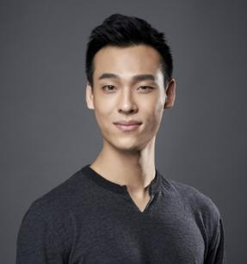

**자신만의 색깔로 존재감을 넓히고 있는, 뮤지컬 계의 블루칩 – 최재림**

**본 공연이 올라가는 그 날만을 손꼽아 기다리고 있었습니다.**뮤지컬 <에어포트 베이비>는 모든 디벨롭 과정을 함께한 작품이기에 애정이 남다른 작품입니다. 정식 공연으로 올라가는 날만을 손꼽아 기다렸는데 이렇게 본 공연까지 같이 할 수 있게 되어 감격스럽습니다. 본 공연에서는 좋은 부분은 더 좋게 만들고, 부족했던 부분은 더욱 보완하여 완성도를 높여서 선보여드리기 위해 배우, 스탭들 모두 사명감을 가지고 열심히 준비하고 있습니다. 기존 시범 공연을 통해 이 작품을 기다려주셨던 분들 뿐만 아니라 아직 이 작품을 접하지 못한 분들 모두 재미있게 보실 수 있는 작품이 될 것 같아 개인적으로 큰 기대감을 가지고 있습니다.

**조씨 코헨의 여정을 함께해주세요.**뮤지컬 <에어포트 베이비>는 어떤 것 하나가 좋다고 꼽을 수 없이, 작품 그 자체가 정말 좋습니다. 희로애락이 다 들어있는 대본과 음악, 매력적인 캐릭터들까지 뮤지컬에서 갖추어야 할 모든 것이 다 들어있는 작품입니다. 뿐만 아니라 정말 많은 메시지가 담긴 작품이예요. 인생에서 내가 무엇인가를 원했을 때, 그것을 행하기가 두려울 때가 많죠. 그렇지만 결과에 상관없이 한 걸음을 디뎠을 때 열리는 가능성은 정말 무한한 것 같습니다. 이 작품은 조씨 코헨이라는 입양 청년이 한 걸음 더 내딛고 성장하는 여정을 담고 있습니다. 그 여정 속에서 여러분들과 정말 많은 이야기를 나누고 싶습니다. 조씨의 여정을 함께해주세요.

**프로필**   
[뮤지컬] 넥스트 투 노멀/ 씨왓아이워너씨/ 지저스크라이스트수퍼스타/ 가야십이지곡/ 어쌔씬/ 비지터/ 스프링 어웨이크닝/ 남한산성/ 헤어스프레이/ 렌트  
[오페라] 리타

* **이태원 ‘딜리댈리’ 바의 왕언니, 딜리아**

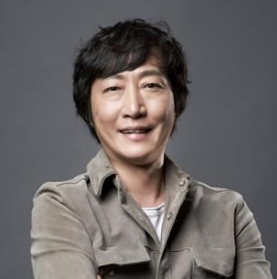

**‘딜리아’는 비로소 그로 인해 완성됐다! 사람 냄새 나는 따뜻한 배우 - 강윤석**

**딜리아라는 한 사람, 그리고 그의 인생을 보여드리고 싶습니다.**처음 섭외가 들어왔을 때, ‘게이 할아버지, 딜리아는 나와 매치가 안 되는 인물이지 않을까?’ 라는 생각이 먼저 들었고, 캐릭터 자체가 어렵고 생소하게 다가왔어요. 게이라는 소재는 주로 가볍거나 코믹적인 요소로 쓰이는 경우가 많은데 이 작품 안에서는 게이이기 이전에 사람 그 자체가 담겨 있어서 좋았고, 작품을 준비하게 되었습니다. 시범 공연을 준비하면서, 이태원 가서 직접 성소수자들을 만나 이런 저런 이야기를 들으며 많은 도움을 받았고, 캐릭터 구축에 대한 해답을 찾아나갔습니다. 그리고 아픔을 지녔지만 그 누구보다 사랑스럽고 따뜻한 딜리아라는 캐릭터의 매력에 점차 빠져들었습니다. 본 공연에서는 이 작품이 지니고 있는 감성을 넘어, 딜리아라는 한 사람 인생이 고스란히 느껴질 수 있도록 부족한 부분을 완벽히 채워서 보여드리고 싶어요.

**혼연일체의 매력을 지닌 작품**뮤지컬 <에어포트 베이비>의 매력은 이야기와 음악의 절대 매치입니다. 뮤지컬의 요소가 혼연일체 되며, 하나로 모아지는 힘이 매우 강한 작품입니다. 뿐만 아니라 이 작품에 참여하는 사람들의 생각 또한 이미 하나가 되어 있습니다. 입양아의 이야기인 것 같지만 사실은 우리 모두가 가지고 있는 굉장히 일반적인 이야기를 담고 있는 이 작품에 관객 분들이 충분히 공감하고 귀 기울여주신다면, 극장을 나서면서는 누군가의 손을 잡을 수 있는 따뜻한 마음이 생기실 거라 믿습니다. 진심은 결국 통하니까요!

**프로필**[뮤지컬] 원스/ 42번가/ 빌리 엘리어트/ 헤어스프레이/ 갬블러/ 쇼 코메디/ 드라큘라/ 스타가 될 거야/ 유린타운/ 리틀샵 오브 호러스  
[연극] 노크하지 않는 집/ 헤드 6호실/ 미친 키스/ 슬픔의 노래/ 냉정과 열정 사이 외 다수

* **조씨의 생모, 엄마**

**작품의 중심을 잡아주는, 연륜이 묻어나는 탄탄한 연기력의 소유자 – 이미라**

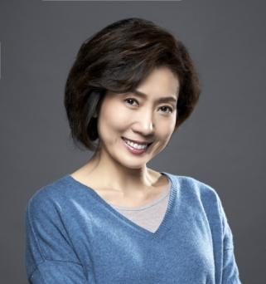

**창작 뮤지컬에 목말라 있었어요. 그리고 마침내 좋은 작품을 만났어요!**

뮤지컬 배우라면 누구나 창작 뮤지컬에 굉장히 목말라 있을 거예요. 저도 그랬어요. 그렇지만, 삶에 와 닿지 않는 창작 뮤지컬은 의미가 없죠. 그런데 뮤지컬 <에어포트 베이비>는 “참 좋은 작품이다.” 라는 생각을 절로 들게 만드는, 우리 삶의 이야기가 담긴 작품이에요. 그런 작품에 함께할 수 있게 되어 정말 기쁩니다.. 많은 관객 분들이 이 작품을 기다리신다고 들었는데요. 정말 잘 만들어서 좋은 작품을 선보여드릴게요. 공연 기간이 짧으니 놓치지 마시고, 많은 분들이 꼭 와서 보셨으면 좋겠어요.

**프로필**   
[뮤지컬] 캐치 미 이프 유 캔/ 메노포즈/ 스프링 어웨이크닝/ 지붕 위의 바이올린/ 메노포즈/ 블러드 브라더스/ 풀몬티/ 지저스 크라이스트 수퍼스타/ 아가씨와 건달들/ 에비타 외 다수   
[오페라] 마술피리

* **조씨의 외삼촌 & 딜리댈리 바의 식구, 마이키**

**코미디부터 진지한 연기까지! 다양한 연기 스펙트럼을 지닌 진정한 배우 - 황성현**

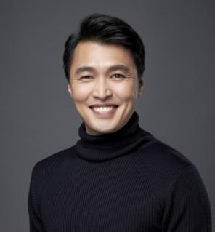**굉장한 시너지를 지닌 팀**

단순히 시범 공연만으로 끝나기에 아까운 공연이라고 생각했는데, 이렇게 본 공연까지 함께 할 수 있게 되어 행복합니다. 연 출, 작가와 작곡가를 비롯하여 이 작품을 만드는 팀이 지닌 시너지는 굉장합니다. 시범 공연보다 훨씬 더 강력한 내러티브를 지닌 공연을 만들기 위해 모두들 좋은 에너지를 쏟아 붓고 있습니다. 기대 많이 해주세요.

**프로필**

[뮤지컬] 아가사/ 비지터/ 드라큘라   
[연극] 한밤중에 개에게 일어난 의문의 사건/ 햄릿 아바따/ 카니발/ 우르따인/ 두 메테아 외 다수  
[드라마] 더 뮤지컬

* **조씨의 환각 속에서 나타나는 의문의 남자, 준수**

**깔끔한 노래와 연기! 준비된 당찬 신인 - 오정훈**

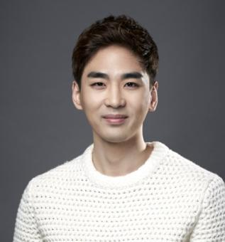**착하고 따뜻한 맛이 나는 작품**

뮤지컬 <에어포트 베이비>는 유기농의 느낌을 지닌, 착한 맛이 나고 따뜻한 작품입니다. 처음 디벨롭 단계부터 함께하지 못해서 아쉽고 한편으로는 부담도 되지만 그만큼 열심히 임하겠습니다.일촌, 이촌이라는 혈연 관계를 넘어서 요즘 시대에 맞는 새로운 가족의 의미를 찾으실 수 있는 그런 작품이 될 것 같습니다. 많은 분들이 극장에 오셔서 즐겁고 따뜻한 마음 안고 가셨으면 좋겠습니다.

**프로필**

[뮤지컬] 원스/ 마이 맘/ 백설공주를 사랑한 난장이/ 빛골 아리랑/ 천상시계/ 미스사이공

* **멀티 役 김바다**



**‘인생은 평생 내가 누구인지를 찾아가는 여행이다.’**

‘인생은 평생 내가 누구인지를 찾아가는 여행이다.’ 라는 글귀를 본 적이 있습니다. 조씨 코헨의 정체성을 찾아 떠나는 따뜻하고 흥미로운 여행에 함께하게 되어 매우 설레고 행복합니다!

**프로필**   
[연극] 한밤중에 개에게 일어난 의문의 사건

* **멀티 役 지새롬**

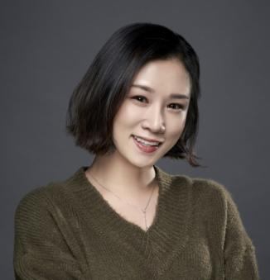**배우 지새롬을 알리는 무대**

개인적으로는 소극장 뮤지컬에 처음 도전하게 되었습니다. 배우 지새롬, 그 자체를 관객 분들께 처음으로 보여드릴 수 있는 기회가 될 것 같습니다. 큰 감동을 드릴 수 있는 작품인 만큼 많은 기대해주셨으면 좋겠고, 저 또한 좋은 모습 보여드릴 수 있도록 노력할게요.

**프로필**

[뮤지컬] 최치원/ 아리랑/ 드라큘라/ 서편제/ 하이스쿨 뮤지컬/ 아이다/ 삼총사

**3. 시놉시스**생모를 찾기 위해 처음으로 한국을 찾은 24살의 입양 청년 조씨 코헨. 그는 2살 때 미국의 유태인 집안에 입양되었다. 하지만 나이가 들수록 짙어지는 뿌리에 대한 궁금증으로 대학을 졸업하던 해, 난생 처음 한국을 찾았다. 그는 어학원에서 영어강사를 하며 생모 찾기의 여정을 시작하지만, 그에게 한국은 너무도 낯설고 이해하기 힘든 나라이다. 더욱이 입양인이라 밝히면 가여워하며 눈물부터 흘리는 한국 사람들의 반응은 이해하기 힘들다. 그러던 어느 날, 조씨는 미국 음식이 그리워 이태원을 찾아가고, 우연히 게이바 딜리댈리에 들어가게 된다. 그리고 그 곳에서 게이 할아버지 딜리아를 만나게 된다. 딜리아와 딜리댈리 식구들의 도움으로 조씨는 조금씩 생모의 흔적을 찾아나가기 시작하는데..

**4. 넘버 리스트**

1. Airport Baby – 조씨, 전체

2-1. Airport Baby (Rep) – 조씨

2-2. Different (Like I’m Different)– 조씨, 학생들

3. 이태원 – 딜리아, 마이키, 섀넌

4. 난 조씨 코헨입니다 – 조씨, 기억 속 인물

5-1. 이태원 (Rep) – 마이키, 섀넌, 로라

5-2. No Call? – 조씨, 딜리아, 마이키, 섀넌

6. 내가 원한 건 단 하나 – 로라

7-1. Airport Baby (Rep) – 조씨

7-2. 우짜쓰까잉 – 외삼촌

8. 아무리 생각을 해봐도 – 조씨, 딜리아, 딜리댈리 가족들, 준수

9. I Will Wait – 조씨, 딜리아, 외삼촌

10. No Heaven For Me – 조씨, 딜리아

11. 이태원 공작새 – 마이키, 섀넌, 로라

12-1. Welcome To Motherland – 외삼촌, 준수, 섀넌, 로라

12-2. 어디 가 – 조씨, 준수

13. 내 아들 – 조씨, 엄마

14. 왜 – 조씨, 준수

15. 형사 (Underscore)

16-1. 어이야 – 조씨, 딜리아, 엄마, 외삼촌, 조문객들

16-2. 후회 안 한다 – 조씨, 엄마, 준수

17-1. 이태원 공작새 (Rep) – 마이키, 섀넌, 로라

17-2. I Will Wait (Rep) – 조씨

18. Airport Baby (Finale) – 전체